Voorbereiding:

1: handhygiëne toepassen

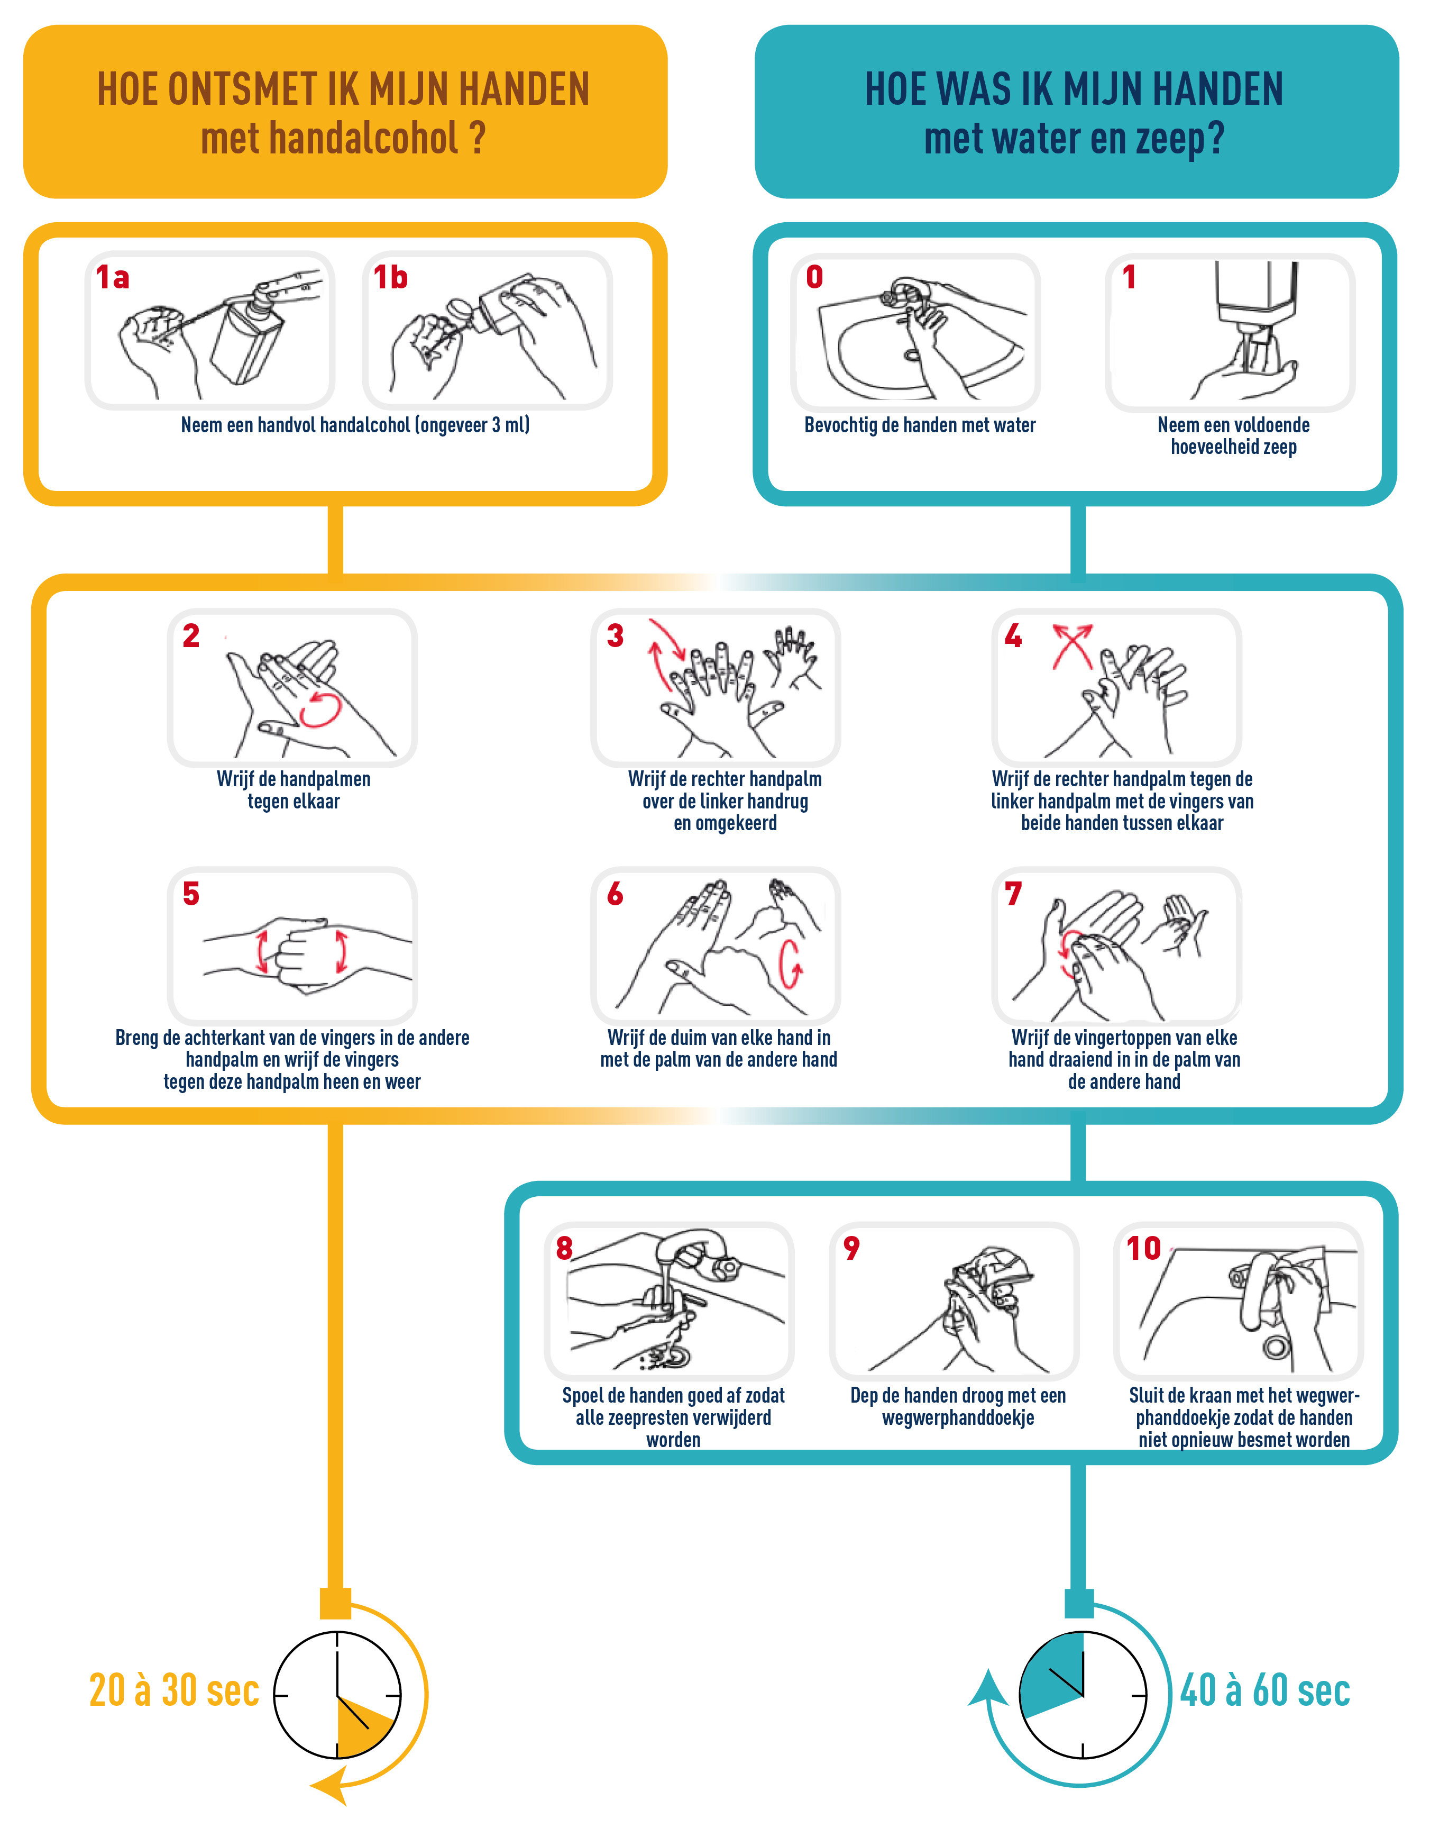

2: materiaal klaarnemen
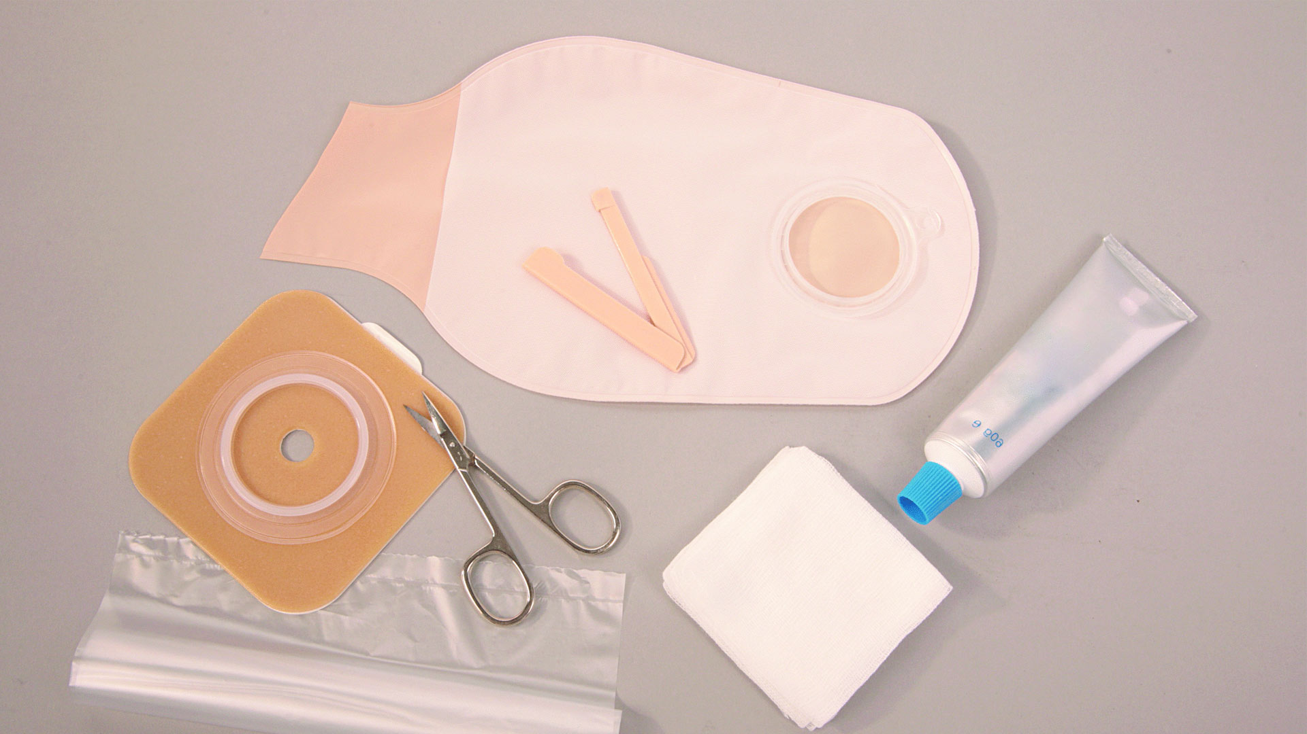
- handschoenen
- onderlegger of handdoek
- plastic zak of vuilbakje (dicht in de buurt)
- nierbekken met lauw water (om te reinigen)
- kompressen (om te reinigen en te drogen)
- stomazakje en huidplaat
- schaar (met schuine punt)
- pen en meetkaart (om huidplaat op maat te knippen)
- huid beschermende zalf of pasta
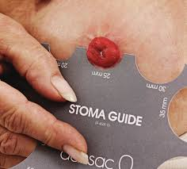

3: kamer en zorgvrager:

- Doe het beletlichtje aan en zorg voor voldoende privacy.
- Informeer de zorgvrager over wat je gaat doen.
- Trek je handschoenen aan.
- Leg het materiaal klaar.

Link naar de uitvoering
uitvoering

Uitvoering:

- Zorg voor een comfortabele houding: Is de zorgvrager bedlegerig?
  - Ja, best op de zijde laten liggen bij het verwijderen van het zakje en een extra nierbekken voorzien om het stomazakje te ledigen.
  - Ja, enkel ruglig mogelijk: opvangdoek goed rondom stoma leggen om afvloei van stoelgang op te vangen en voldoende kompressen voorzien om deze te reinigen.
  - Recht zitten of staan mogelijk: ledigen en reinigen kan op toilet, nadien een kompres op de stoma houden en verdere verzorging op bed:
    - Half rechtop zittend of liggend: betere observatie mogelijk, ergonomisch werken en comfort zorgvrager is beter.
    - In de badkamer enkel als de zorgvrager makkelijk langere tijd kan staan of zitten en om dit aan te leren (nadelen: moeilijker observeren, aanbrengen materiaal, snel willen werken gaat soms ten koste van goed drogen van de stoma).

A. Het vervangen van een stomazakje bij een 1-delig systeem

klik hier voor de bijgevoegde instructievideo
(De instructievideo is gericht op zelfzorg. Let er op dat je steeds handhygiëne toepast en voldoende plaats voorziet om hygiënisch te werken.)

- Verwarm de nieuwe huidplaat door deze tegen het lichaam van de zorgvrager te leggen. (Vb.: onder zijn arm of rug steken)
- 1 ledig het zakje indien mogelijk (niet bij gesloten systeem).
- Maak de huidplaat voorzichtig los van boven naar onder terwijl je de huid steunt met de andere hand.
- Reinig de huid en stoma zachtjes met een vochtig kompres. Gebruik geen zeep of vochtige doekjes!
- Maak de huid en stoma deppend droog.
- Observeer de stoma: gezonde kleur, huid, stoelgang? Zijn er wijzigingen of aandachtspunten?
- Bereid de huidplaat voor terwijl de huid droogt:
  - Meet de stoma met de mal en knip de opening in de huidplaat ietsje groter dan de stoma.
  - Controleer op scherpe randen met je vingers, wrijf de opening glad.
- Breng pasta of huid beschermende middelen aan indien nodig.
- Neem de beschermfolie weg en buig de huidplaat beetje, breng deze van onder naar boven over de stoma aan.
- Druk de randen goed aan van binnen naar buiten, aan alle zijden (minstens 30", zodat deze mooi vastkleeft).
- Controleer of de huidplaat goed zit.

B. Het vervangen van een stomazakje bij een 2-delig systeem
klik hier voor een instructievideo met extra tips

- 1 ledig het zakje indien mogelijk (niet bij gesloten systeem).
- Verwijder het zakje (systeem loskoppelen)
- Reinig de huidplaat en stoma zachtjes met een vochtig kompres. Gebruik geen zeep of vochtige doekjes!
- Maak de huidplaat en stoma deppend droog (goed drogen!).
- Observeer de stoma ondertussen zodat je afwijkingen en veranderingen kan melden.
- Klik een nieuw zakje op de huidplaat
- Controleer of het zakje goed is bevestigd.
- Indien ook de huidplaat moet worden vervangen:
  - Verwarm de nieuwe huidplaat (tegen het lichaam van de zorgvrager leggen).
  - Verwijder de gebruikte huidplaat met het zakje erop.
  - Reinig de stoma en huid met lauw water.
  - Droog deze voorzichtig en grondig.
  - Observeer de stoma en de omliggende huid.
  - Bereid de huidplaat voor: maat nemen, zo nodig bijknippen en op zachte randen controleren, eventueel beetje oprekken en in model kneden.
- Breng pasta of huid beschermende middelen aan indien nodig.
- Neem de beschermfolie van de huidplaat en plooi deze beetje, breng deze van onder naar boven over de stoma aan.
- Druk de randen goed aan van binnen naar buiten, aan alle zijden (minstens 30", zodat deze mooi vastkleeft).
- Klik het opvangzakje vast op de ring van de huidplaat.
- Controleer:
  - dat de huidplaat goed is bevestigd.
  - dat het zakje goed is vast geklikt.

C. Het vervangen van een urostomazakje

- Maak het zakje leeg .
- Volg de eerdere stappen van een 1-delig of 2-delig systeem.
- Reinig ook hier de huidplaat met een kompres (urine kan de huid irriteren).
- Koppel een nieuw zakje aan en controleer dat het kraantje dicht staat.
- Voor extra opvangcapaciteit 's nachts bestaan er zakjes met extra opvangcapaciteit die je hier kan aankoppelen.
Een goed stappenplan met beeldmateriaal vind je in onderstaande website, namelijk bij hoofdstuk 6.
Op deze website staat heel veel extra informatie, specifiek over de urostoma. Deze werkbundel bevat meer algemene informatie om de leerstof beknopt te houden. Uiteraard is het wel zeer interessant om hier extra informatie op te zoeken.

Link naar de nazorg

Nazorg

Nazorg:
1. Controleer of het opvangmateriaal goed is aangebracht. Laat de zorgvrager rechtzitten en voel of het zakje stevig is bevestigd.
2. Vraag aan de zorgvrager:
- of het goed zit voor hem
- of hij nog iets nodig heeft:
- Aandachtspunt: ook mensen met een stoma hebben nood aan een intiem toilet. Zeker bij een tijdelijke stoma nagaan of er nog slijm langs de anus komt (opzoeken in het zorgdossier of vragen aan de verantwoordelijke) en indien dit zo is regelmatig proper en droog maken zodat de huid rondom de anus niet irriteert.
2. Ruim het materiaal op:
- Het wegwerpmateriaal in het vuilzakje deponeren en dit bij het afval gooien.
- Nierbekken leegmaken in de badkamer en de badkamer ordelijk achter laten.
- Handdoek en schaar opruimen (te reinigen materiaal)
- pen ontsmetten
3. Was en ontsmet je handen.
4. Gebruikt materiaal noteren of aanvullen, bestel nieuw indien nodig.
5. Rapporteer mondeling en of schriftelijk.
Link naar het volgende hoofdstuk

